昭通市昭阳区坪子加油站位于昭阳区至乐居镇公路右侧，距离乐居镇镇政府约1Km，距离乡卫生院约1Km，距昭阳城区约8Km，交通较为方便。
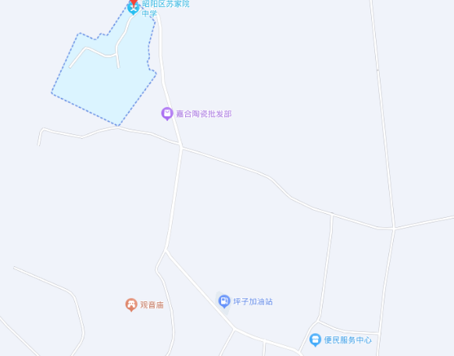
图2-1加油站交通位置图

2.2.2 周边环境情况
根据现场勘察，昭通市昭阳区坪子加油站坐北向南。
加油站东侧为站内洗车区，站内汽油加油机、柴油加油机、汽油油罐、柴油油罐与站内洗车区相距14.8m、11.6m、38m、38m。加油站东侧围墙外为耕地。
加油站南侧正对公路，公路一侧分布有民房，站内汽油加油机、柴油加油机、汽油油罐、柴油油罐与公路相距20.6m、8.6m、25m、25m。站内柴油加油机与南面公路一侧分布的民房最近距离为20m。
加油站油罐区西侧及北侧均为耕地。
从现场踏勘情况看，加油站周边无特殊名胜、风景、旅游，动植物及水生物保护区等环境保护敏感点。站址选择是考虑了有方便的电源、水源、及通信线路，站址避开地下构筑物、各类地下管线、地下电(光)缆、塌陷区及有洪水、滑坡危险等地质不良地段，站址与公路高差小等有利条件。

